
國 內
  郵 資 已 付
發行人：陳正智
發行所：華弘資訊科技股份有限公司
發行址：台北縣新店市中正路190號11樓
印刷所：禾芊有限公司
登記證：行政院新聞局局版北市誌字第2210號
郵局登記證：板橋誌字第5號
發行日：87年5月1日

 | 華弘資訊科技股份有限公司 ─ 製造業專業軟體/顧問 July 2007 No.58
 | 台北公司：23141台北縣新店市中正路190號11樓  台中公司：40767台中市中港路三段123號4樓之3  東莞辦事處：廣東省東莞市長安鎮上角管理區民興路62號3樓 | Tel：886-2-8911-8178  Tel：886-4-2358-6497  Te︰86-769-8532-6390 | Fax：886-2-2911-3439  Fax：886-4-2358-6491  Fax 86-769-8532-6245

Apex ─ ERP
APS先進排程 | MDS製造配銷 |  | FAS財務會計 |  | TAS稅務會計
MTS多角貿易 | BIS商業智慧 |  | AMS固定資產 |  | PDM產品資料
WFS電子表單 |  | SFC現場監控 |  | HRS人事薪資

 |  | 本期內容介紹：    教育訓練課程表 P.2  每月所有模組上課一個循環，系統上線無時差。http://www.var.com.tw亦可查詢、報名！    單位換算於APEX系統下之應用方式 P.3  在現今製造業中，不論是採購進料、生產過程或是銷貨出貨等階段中，勢必因採用之單位不同而必需做適度單位換算，傳統作法有兩種，一為將庫存單位與供應商或客戶單位統一，以利簡化程序；二為人為隨時手動計算及紀錄。上述不論何種方式，均容易產生人為上的錯誤，導致後續資料不正確（如庫存數、成本值等），是以現就華弘資訊APEX系統中所提供之單換自動換算功能做一概略說明，以期能對讀者有相當之幫助。    劃時代的機房新標準-TIA/EIA942數據中心規範 P.8  長久以來，許多企業前仆後繼的投入網路機房的建置，其中的規劃，總是依著資訊部門的建議或建置廠商的提案來做，卻總是造成一個沒有任何標準的數據中心機房；2005年4月，一套數據中心機房的標準-TIA/EIA942在北美發表了，其中提到了完整的機房建置的規劃，讓我們來了解一下這套標準定義了出哪些？？

教育訓練課程表
開班目的：華弘學苑以專業的製造業經驗，加上現代電腦科技觀念，協助製造業成功導入電腦化，並縮短導入時間。
★上課地點：台北學苑：台北縣新店市中正路190號11樓。
台中學苑：台中市中港路三段123號4樓之3。
★上課時間：上午9:00~12:00 下午13:00~16:00。
- 報名方式及各課程建議上課人員，歡迎隨時上網查詢http://www.var.com.tw 「華弘學苑」
或來電洽詢( 02 ) 8911-8178分機230客服部黃靜婷小姐。
★華弘保留更改時程的權利，課程若有異動，恕不另行通知。
課程  日期 | APS (I)  先進排程 | APS (II)  先進排程 | MDS (I)  製造配銷 | MDS (II)  製造配銷 | MDS (III)  製造配銷 |  | (上午)系統诶護  (下午)自定義報表 |  | FAS (I)  財務會計 | FAS (II)  財務會計 | (上午)TAS  稅務會計  (下午)AMS  固定資產 | (上午)  HRS人事薪資
七月 台北 | 7/2 (一) | 7/3 (二) | 7/4 (三) | 7/5 (四) | 7/6 (五) |  | 7/9 (一) |  | 7/10 (二) | 7/11 (三) | 7/12 (四)
八月 台北 | 8/20(一) | 8/21(二) | 8/22(三) | 8/23(四) | 8/24(五) |  | 8/27(一) |  | 8/28 (二) | 8/29 (三)
九月 台北 | 9/3 (一) | 9/4 (二) | 9/5 (三) | 9/6 (四) | 9/7 (五) |  | 9/10(一) |  | 9/11 (二) | 9/12 (三) | 9/13 (四) | 9/14(五)
課程內容：  APS 先進排程系統  ▓系統流程介紹、系統相關資訊設定  ▓生產單位、標準工時、製程結構之基本資料建立  ▓訂單篩選及自動排程、排程圖示介紹暨使用時機  ▓排程功能介紹  ▓異常狀況調整(缺料、停機、插單、數量調整、工期調整、加班設定)  ▓生產設備變更、生產回報  ▓報表查詢及修改、庫存及在製預約  ▓歷史資料整理  MDS製造及配銷系統  ▓系統流程介紹、系統相關資訊設定  ▓單據流程作業(報價→訂貨→…→出貨)  ▓與生產排程之連結關係  ▓基本資料建立(客戶、廠商、…、產品結構檔)  ▓基本操作(採購、費用性採購…等)  ▓基本操作(物料需求作業、採購、收料…等)  ▓基本操作(委外需求作業、採購、收料…等)  ▓基本操作(領料需求、領料、備料…等)  ▓基本操作(庫存管理→移轉、盤點、調整、報廢)  FAS財務會計系統  ▓如何進入系統、系統之簡介及會計流程介紹  ▓系統各項資訊之設定及建立、基本資料之建立及其連結關係  ▓基本操作(應收/應付作業、應收/應付作業與MDS之連結關係及資料的轉入)  ▓基本操作(費用分攤、預算控管  ▓基本操作(總帳作業、零用金作業)  ▓基本操作(往來銀行、票據管理、成本會計)  ▓各式報表之使用及查詢列印功能 |  |  |  |  |  |  |  | TAS 稅務會計系統  ▓系統流程介紹、系統相關資訊設定  ▓基本資料建立  ▓基本操作(進項發票作業)  ▓基本操作(銷項發票作業)  ▓基本操作(發票工具-營業人發票結轉)  ▓基本操作(與關貿網路系統之連結)  ▓報表查詢  AMS固定資產系統  ▓系統流程介紹、系統相關資訊設定  ▓基本資料建立  ▓基本操作(資產建立、與MDS系統連結轉入)  ▓基本操作(異動：改良、重估、報廢、出售、處份)  ▓基本操作(折舊計算攤提)  ▓基本操作(資產盤點、調整、移轉)  系統維護及權限設定  ▓系統安裝  ▓資料庫維護  ▓VAR1儲存機制  ▓ACL權限設定系統  自定義報表連結  ▓製作報表(如何連結自定義報表)  ▓製作報表(列印報表及新增報表欄位)

單位換算於APEX系統下之應用方式
文/專案經理 張嘉鑑先生
- 單位換算概述：
在現今製造業中，不論是採購進料、生產過程或是銷貨出貨等階段中，勢必因採用之單位不同而必須做適度單位換算，傳統作法有兩種，一為將庫存單位與供應商或客戶單位統一，以利簡化程序；二為人為隨時手動計算及紀錄。上述不論何種方式，均容易產生人為上的錯誤，導致後續資料不正確（如庫存數、成本值等），是以現就華弘資訊APEX系統中所提供之單位自動換算功能做一概略說明，以期能對讀者有相當之幫助。
- 單位換算之種類：
針對單位轉換過程，現就一般常見之金屬加工業來說明其在各種轉換過程中之特性，以供深入了解於APEX系統中之３種應用方式，舉例說明如下圖：

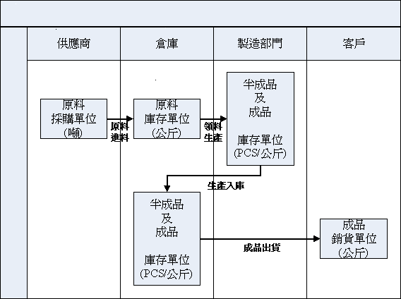

１、進料單位轉換為庫存單位：
某工廠向中鋼採購鋼材，並且進料單位為噸，但進料後到廠內庫存後，為了精準控制庫存，其又改為公斤作為其原料之庫存單位。
２、庫存單位與生產單位併用：
原料經領用後，經製造而成為半成品及成品，其中庫存單位以PCS控管，再輔以公斤做為第二單位控制。
３、庫存單位轉換為銷貨單位：
成品庫存單位以PCS控管，最後在成品要出貨時，又改以公斤計價作銷貨單位來進行銷貨動作。
- APEX系統中單位換算之作法：
１、進料單位轉換為庫存單位：
Ａ、設定庫存基本檔：設定該原物料之庫存單位為公斤。
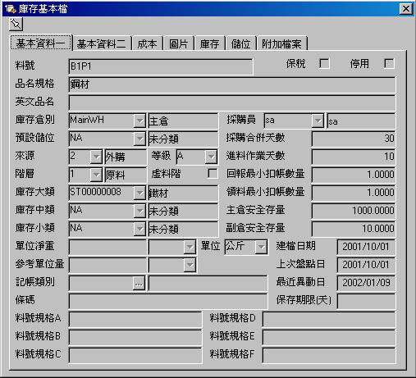
Ｂ、設定材料價格檔：
設定該原料訂貨單位為噸，並填入單位量值，單位量目的為提供訂貨單位與庫存單位換算使用。例如：１噸＝1000公斤，則單位量填入1000。
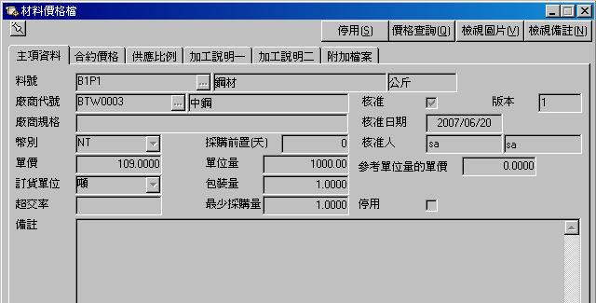

Ｃ、結果：
依上述設定完成後，系統會自行判斷庫存基本檔及材料價格檔內相關設定：
則每次於請購單拋轉採購單，自動在採購單及驗收單內，將單位轉為噸，並單位量欄位填入1000，並採購計價單位亦以噸來計算。並且，每次於驗收單拋轉驗收入庫單時，則會自動將驗收入庫單內之數量轉為公斤數入庫。
２、庫存單位與生產單位併用：
Ａ、設定系統參數：
勾選下列參數，目的為在生產回報入庫或委外入庫單據時，系統能自動依單位淨重＊數量得到總重。
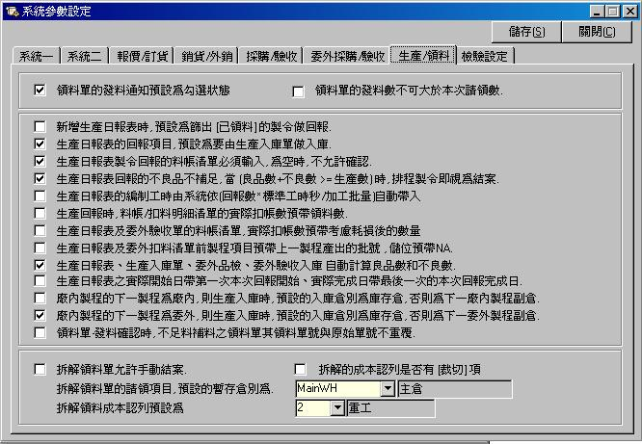
Ｂ、設定庫存基本檔：
該半成品或成品之庫存單位為PCS。
定該半成品或成品料號之單位淨重值及淨重單位。
設淨重單位為公斤，並且1 PCS＝2 公斤，則淨重單位為公斤，單位淨重值為2。
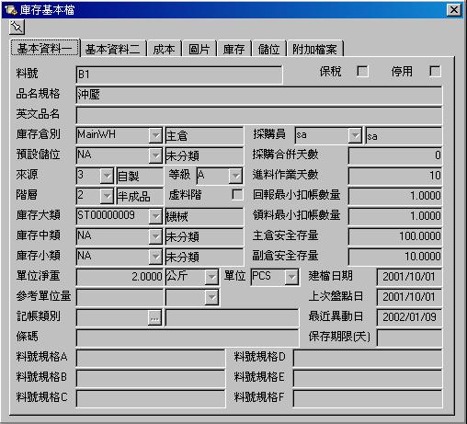
Ｃ、結果：
則每次生產回報完成時（含委外），欲進行生產入庫時，僅需輸入完成數量（以PCS為單位），系統會依據庫存基本檔內容，再將單位淨重自動計算帶到入庫單據，並依完成數量自動計算出總重值。
３、庫存單位轉換為銷貨單位：
Ａ、設定庫存基本檔：設定該成品之庫存單位為PCS。

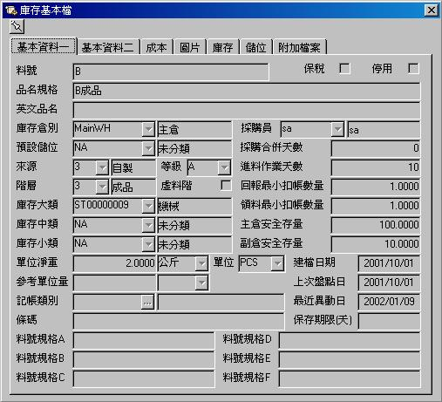
Ｂ、設定成品料價格檔：
設定該成品訂貨單位為公斤，並填入單位量值，單位量目的為提供訂貨單位與庫存單位換算使用。
如：１PCS ＝２公斤，則１公斤＝0.5 PCS，則單位量填入0.5。

Ｃ、結果：
依上述設定完成後，系統會自行判斷庫存基本檔及成品價格檔內相關設定：
每次進行銷貨單動作時，則會自動預帶成品價格檔內之設定，比如銷貨數量為1000公斤，則依上述設定內容可得 1000公斤＊0.5＝500 PCS，故，該銷貨單經確認後，庫存數量會減少500 PCS，並且計價單位是以公斤來計算。

四、結語：
以上各點為針對APEX系統單位換算作法特殊之處理略做說明，希望本文章能對讀者有所幫助。因礙於篇幅關係，許多細節部份恕難一一詳列。原則上本次說明以大方向為主。若仍有細部應用上之疑問，可聯繫華弘資訊顧問部門人員，由顧問人員針對貴公司特性詳細說明，以期能給予客戶最直接的幫助。

如需要任何進一步的資料，請與華弘資訊各服務地點聯絡洽詢。華弘資訊秉持著服務的精神，期許帶給企業更多的效益。

劃時代的機房新標準-TIA/EIA942數據中心規範

長久以來，許多企業前仆後繼的投入網路機房的建置，其中的規劃，總是依著資訊部門的建議或建置廠商的提案來做，卻總是造成一個沒有任何標準的數據中心機房；2005年4月，一套數據中心機房的標準-TIA/EIA942在北美發表了，其中提到了完整的機房建置的規劃，讓我們來了解一下這套標準定義了出哪些??

有關機房建置標準TIA/EIA942的建議

一、門寬 1m/3ft ，高 2.13m(7ft)，沒有門檻，外開或推拉式。
二、機房空間淨高應有 2.6m(8.5 ft)。
三、地板承重最小 7.2 kPA(150lbf/ft2)，建議 12 kPA(250 lbf/ft2)。
四、溫度保持在20° ～ 25 °C ，最大變化率5 °C /H。
五、濕度必須控制在 40% ～ 55%之間。
六、露點不高於 21 °C 。
七、建議採用螢光照明，並確保每個通道中，距安裝好的地板上方 1 公尺 (3.3 英尺) 處水平應有水平 500 lux (50 尺燭光)，垂直 200 lux (20 尺燭光) 的亮度。
八、天花板上的燈或其他障礙物 (如灑水噴頭) 距高架地板至少應有 2.6 公尺 (8.5 英尺)。
九、建議照明器材和防火噴灑頭安裝在設備排中間的走廊上，而不是直接安裝在設備上方。
十、灑水裝置必須是預動式的，在檢測到煙以前管道不會充水。
十一、機架/機櫃高於 2.13 公尺 (7 英尺) 時，則需要更高的天花板，以確保設備的頂端與消防灑水裝置間留有 460mm (18 英吋) 的空間。
十二、認可多種類型佈線通道，包括高架地板系統和吊頂線纜槽系統
十三、高架地板下的電信佈線建議放置於線槽中，線槽要求不能阻擋氣流，無鋒利邊角。
十四、考慮到需求的增長，線槽在設計時，不超過 40％ 的容量用於滿足目前的需求，其他的則保留擴充之用。
十五、吊頂線槽系統應從天花板上懸掛下來，而不是附在機架/機櫃的頂部，這樣的懸掛式線槽具有更好的靈活性，可支持不同高度的機櫃/機架設備。
十六、建議以交替模式排列設備排，即機櫃/機架面對面排列以形成熱區和冷區。
十七、冷區是機架/機櫃的前面區域，如果有高架地板，電力電纜最好分佈在地板下面，並通過高架地板上的開孔從前面的冷區進入機櫃。
十八、熱區位於機架/機櫃的後部，典型地安裝了電信佈線的線槽。
十九、安裝設備和佈線系統也需要機櫃/機架前後有合理的空間，前面的空間應有1.2公尺（最少1公尺），後面的空間應有1公尺（最少0.6公尺）。

註：感謝『昭松科技股份有限公司』提供此篇文章，公司網址：http://www.joysong.com.tw/

台北總公司：台北縣新店市中正路190號11樓 TEL:02-8911-8178 分機：251 黃小姐
台中分公司：台中市中港路三段123號4樓之3 TEL:04-2358-6497 分機：17 李小姐
東莞分公司：廣東省東莞市長安鎮上角管理區民興路62號3F TEL:86-769-8532-6390

